人文常识
Day19:戏剧

【学习重点】元曲四大家的代表作品，各地方剧种的特点及地位
【建议用时】45分钟以内
【重要考点导图梳理】
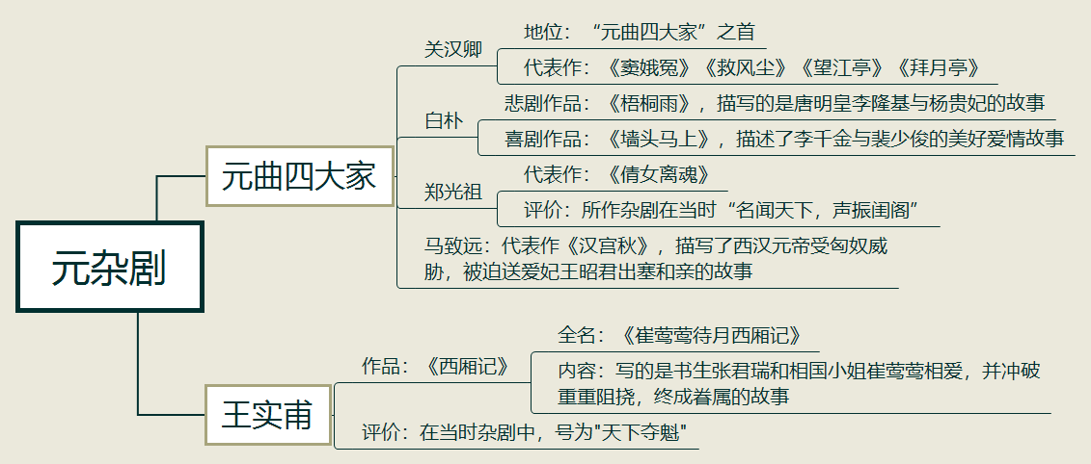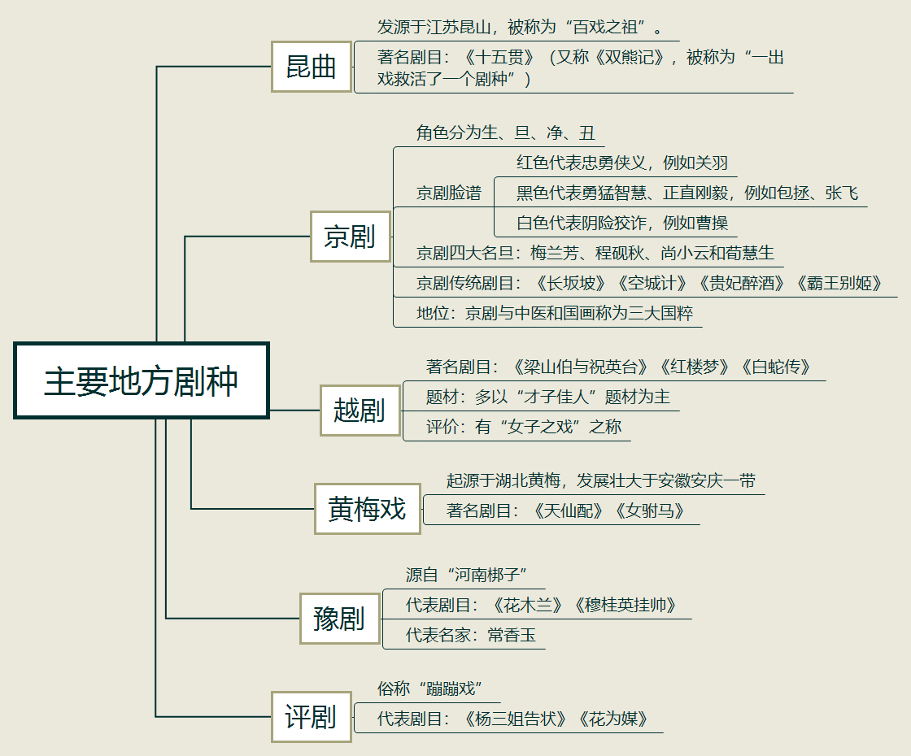
【填空练习】
1.元曲四大家是指： 、白朴、马致远和郑光祖。
2. 是“元曲四大家”之首。
3.白朴的悲剧作品 ，描写了唐明皇李隆基与杨贵妃的故事。
4.马致远代表作 ，描写了西汉元帝受匈奴威胁，被迫送爱妃王昭君出塞和亲的故事。
5. 代表作《西厢记》全名《崔莺莺待月西厢记》，写的是书生张君瑞和相国小姐崔莺莺相爱，并冲破重重阻挠，终成眷属的故事。
6. 发源于江苏昆山，被称为“百戏之祖”。
7.《十五贯》是 的著名剧目，被称为“一出戏救活了一个剧种”。
8.三大国粹是指京剧、中医和 。
9.京剧角色分为生、旦、 、丑。
10.京剧脸谱的 代表忠勇侠义，例如关羽； 代表勇猛智慧、正直刚毅，例如包拯、张飞； 代表阴险狡诈，例如曹操。
11.京剧四大名旦是指梅兰芳、 、 和荀慧生。
12.《空城计》《贵妃醉酒》《霸王别姬》等是 传统剧目。
13.《梁山伯与祝英台》《白蛇传》等都是 著名剧目。
14.《女驸马》是 的代表剧目。
15. 俗称“蹦蹦戏”，代表剧目有《杨三姐告状》和《花为媒》。
（答案见思维导图，请回归导图比对记忆）
【快速判断】
1.关汉卿代表作有《窦娥冤》《望江亭》《拜月亭》等。
2.白朴有喜剧作品《梧桐雨》，描述了李千金与裴少俊的美好爱情故事。
3.王实甫所作杂剧在当时“名闻天下，声振闺阁”，代表作有《倩女离魂》等。
4.昆曲发源于江苏南京，被称为“百戏之祖”。
5.《长坂坡》《空城计》等是越剧传统剧目。
6.《贵妃醉酒》《霸王别姬》等是京剧传统剧目。
7.越剧多以“才子佳人”题材为主，有“女子之戏”之称。
8.《梁山伯与祝英台》《白蛇传》等都是越剧著名剧目。
（答案：1.正确；2.错误；3.错误；4.错误；5.错误；6.正确；7.正确；8.正确。温故知新，强化记忆，具体错误在何处，请回归导图认真比对哦！）

